Internationaler Konflikt
(Aufgabe für eine mündliche Prüfung) 9/10 – A 4
Aufgabenstellung und Material
Analysieren Sie mit Hilfe des Materials den Nahostkonflikt und setzen Sie sich mit Lösungsmöglichkeiten auseinander.

Beachten Sie insbesondere:
1. Beschreiben Sie die Etappen des Nahostkonfliktes.
2. Analysieren Sie die Karikatur „Alle wollen Frieden“ und erklären Sie das vom Zeichner dargestellte Problem.
3. Diskutieren Sie Lösungsmöglichkeiten des Nahostkonfliktes. Nutzen Sie dazu die Genfer Initiative.
Prüfungsgespräch:
Die Bundesrepublik Deutschland ist unter anderem Mitglied der UNO, der NATO und der europäischen Union.
- Erklären Sie, inwieweit sich Deutschland aktiv an der Friedenssicherung in Konfliktsituationen (z. B. Afghanistan) beteiligen soll. Stellen Sie Pro- und Kontra-Argumente gegenüber.
- Beurteilen Sie den Auslandseinsatz von Bundeswehrangehörigen und von zivilen Helfern in Afghanistan. Begründen Sie Ihr Urteil.

Material: Alle wollen Frieden (Karikatur, 2006)
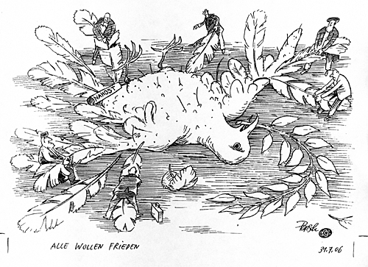
Pepsch Gottscheber, Bild_Nr.: 278_1222 © Cartoon-Caricature-Contors, Pfaffenhofen

Internationaler Konflikt
(Aufgaben für eine mündliche Prüfung) 9/10 – H 4
Lehrplanbezug
Kompetenzschwerpunkt:
Einen aktuellen internationalen Konflikt untersuchen
Entwicklung bzw. Überprüfung von Kompetenzen:
- in einem aktuellen internationalen Konflikt dessen Ursachen, die beteiligten staatlichen bzw. nichtstaatlichen Akteure und deren Interessen erklären
- Ansätze zur Konfliktlösung erschließen
- das Handeln der Akteure und die Ansätze zur Konfliktlösung bewerten
- die Interessen der Akteure in einem aktuellen internationalen Konflikt vergleichend darstellen
Bezug zu den Wissensbeständen:
- Ursachen und Akteure eines internationalen Konfliktes
- staatliche bzw. nichtstaatliche Organisationen, deren Handlungen und Interessen in Bezug auf den Konflikt
- Ansätze zur Lösung des Konfliktes
Erwarteter Stand der Kompetenzentwicklung
Aufgabe | Erwartungshorizont | AFB
Aufgabe | Erwartungshorizont | I | II | III
Vortrag
1. | Der Prüfling legt wichtige Etappen des Konflikts dar:  - Gründung des Staates Israel  - palästinensische Autonomieverwaltung  - Entwicklung eines Friedensplanes | 9
2. | Der Prüfling analysiert die Karikatur nach den erlernten Schritten.  Er arbeitet das Problem des Konflikts heraus:  - Interessenlagen der Beteiligten  - Ernsthaftigkeit zum Frieden ist fraglich (in dieser Lage kann die Taube nicht fliegen)  - Verbesserung der Zukunftsaussichten |  | 7
3. | Der Prüfling diskutiert mögliche Lösungsvarianten des Nahostkonflikts, z. B.:  - gegenseitiger Gewaltverzicht  - Verzicht auf weiteren Siedlungsbau in Palästinenser-Gebieten |  |  | 4
Prüfungsgespräch
 | Der Prüfling erklärt, inwiefern sich Deutschland aktiv an friedenssichernden Maßnahmen beteiligen sollte.  - Pro- und Kontra- Argumente zu Auslandseinsätzen der Bundeswehr werden gegenübergestellt.  Der Prüfling stellt seine Argumente für oder gegen ziviles Engagement dar. |  | 2  4 | 2
 | Bewertung der Sprachkompetenz |  | 2
 |  | 9 | 15 | 6

Die Urheberrechte von verwendeten Materialien aus anderen Quellen wurden gewissenhaft beachtet. Sollte trotz aller Sorgfalt dennoch ein Urheberrecht nicht berücksichtigt worden sein, so wird darum gebeten, mit dem LISA in Halle (Saale) Kontakt aufzunehmen.

